FileZIlla
Тип программы: FTTP-клиент
Описание программы: FileZilla это программа, обеспечивающая соединение клиента и сервера, что позволяет обмениваться информацией (папками и файлами), т.е. загружать файлы с локального компьютера на сервер хостинг-провайдера и наоборот.
Функции:
- Передача файлов - ФайлЗилла позволяет загружать и скачивать файлы по FTP, SFTP и FTPS.
- Управление файлами - ФайлЗилла предоставляет функции управления файлами, такие как создание, копирование, перемещение, удаление и переименование файлов.
- Управление сайтами - ФайлЗилла поддерживает управление несколькими сайтами и конфигурацию соединений с ними.
- Работа с протоколом SSH - ФайлЗилла имеет возможность работать с командной строкой SSH и обеспечивает безопасный доступ к удаленным серверам.
- Мониторинг файловой операции - ФайлЗилла позволяет контролировать все операции с файлами, выполняемые в режиме реального времени.
- Совместимость с ключами SSH - ФайлЗилла поддерживает использование ключей SSH для доступа к удаленному серверу.
- Отображение списка файлов - ФайлЗилла отображает список файлов и папок в удаленной директории и позволяет быстро переходить между папками.
- Поддержка IPv6 - ФайлЗилла полностью поддерживает протокол IPv6.
- Кеширование - ФайлЗилла предоставляет возможность кеширования локальных и удаленных файлов.
- Многопоточная передача - ФайлЗилла позволяет использовать до 10 потоков для одновременной передачи файлов.
Настройки:
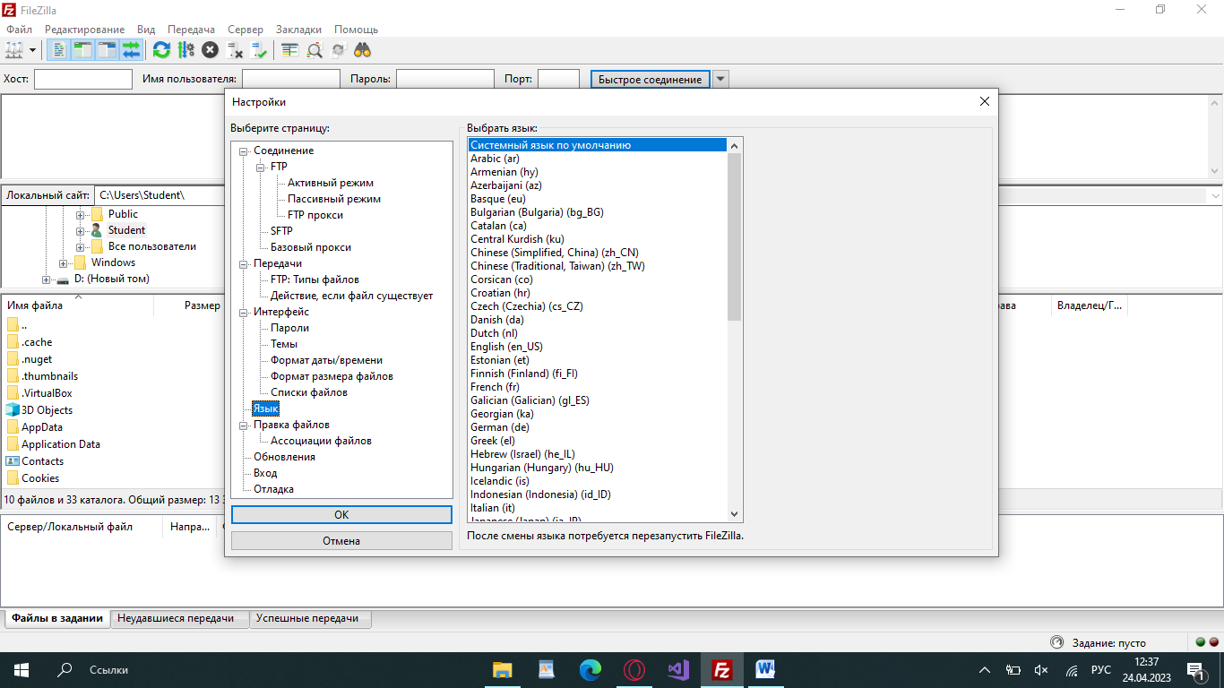
Можно выбрать другой язык.

Внешний вид приложения
О внешнем виде утилиты стоит поговорить подробней, даже несмотря на его предельную простоту. Открыв программу в обычном режиме, вы сможете найти следующее:

- в самом верху основное меню и доступ к настройкам;
- чуть ниже, расположен блок с иконками и вспомогательными инструментами;
- далее идут поля для прохождения авторизации;
- еще ниже, расположен менеджер файлов на удаленном подключенном сервере;
- рядом присутствует менеджер файлов на компьютере или ноутбуке;
- в самом низу показаны блоки состояния текущих операций.
Права доступа
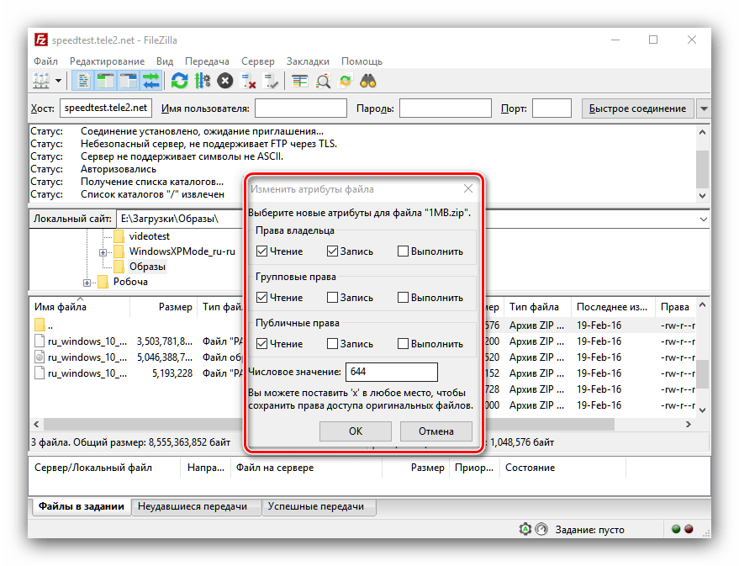
Минусы:
- Проблемы с установкой - возможно, при установке программы могут возникнуть ошибки, связанные с отсутствием необходимых компонентов, неправильными настройками системы или конфликтами с другими программами.
- Ошибки авторизации - если при попытке авторизации на сервер возникают ошибки, то необходимо проверить правильность введенных данных, наличие соответствующих прав на доступ к серверу, а также настройки безопасности и защиты данных.
- Проблемы с подключением - возможно, программа не может установить соединение с сервером из-за проблем с сетью, неправильных настроек или ошибок в конфигурации программы.
- Неполадки с файлами - при передаче файлов могут возникнуть ошибки, связанные с неверной кодировкой, несоответствием версий файлов, конфликтами с другими программами и т.д.
- Проблемы с работой интерфейса - возможно, при работе с программой могут возникнуть ошибки, связанные с некоторыми функциями или элементами интерфейса, например, с функцией перетаскивания файлов или с отображением некоторых кнопок.
- Проблемы со связностью - при работе с программой могут возникнуть проблемы со связностью программы с другими программами или компонентами системы.
Вывод: На учебной практике устанавливал и описывал FileZilla, программа является FTTP-клиентом, которая может перекидывать файлы из одного сервера на другой.

